SUMÁRIO
1 OBJETIVO 2
2 CAMPO DE APLICAÇÃO 2
3 PROCESSO 3
4 VALIDAÇÕES E HISTÓRICO 4

- OBJETIVO
Controlar todas as medições e garantir que todos os itens medidos estejam coerentes com o contrato, além de:

- Assegurar a aderência ao orçamento do contrato da área;

- Acompanhar o ritmo de execução do contrato em conformidade com o previsto;

- Antecipar e Prever eventuais desvios.

O processo de gestão do contrato depende de um bom gerenciamento de todas as atividades envolvidas.
Pode-se dizer que a etapa de execução contratual é uma das mais trabalhosas e complexas no processo, pois requer disciplina e comprometimento para que se faça cumprir as condições contratuais tais como foram concebidas.
Durante a execução, o Gestor deve acompanhar a realização do trabalho que foi definido no escopo do contrato. Assim, a nomeação do Fiscal de Contrato é fundamental, pois ele fornecerá todo o apoio necessário. Diversos contratos preveem cláusulas de desempenho e de atendimento, com indicadores e metas, além de regras para notificação, penalização, multa ou bonificações. Para realizar uma boa gestão, o primeiro passo é conhecer detalhadamente o que está previsto no contrato.
Outro dado importante a ser acompanhado durante a execução é o rendimento operacional, pois uma terceirizada que não realiza as atividades para as quais foi contratada deve ser notificada e, se necessário, sancionada.
A CGC deve auxiliar o Gestor em situações sobre o não atendimento da demanda, e ajudá-lo no levantamento de todas as informações previstas em contrato.
Conforme solicitação do Gestor, a CGC poderá solicitar a elaboração de uma Notificação Contratual através do setor jurídico. Essa notificação serve para alertar a Contratada sobre desvios contratuais, oferecendo um prazo para saná-los. . Caso o problema não seja sanado será aplicada uma multa conforme cláusula contratual. Quando uma situação de multa está prevista no contrato, é um direito do Gestor aplicá-la quando necessário.
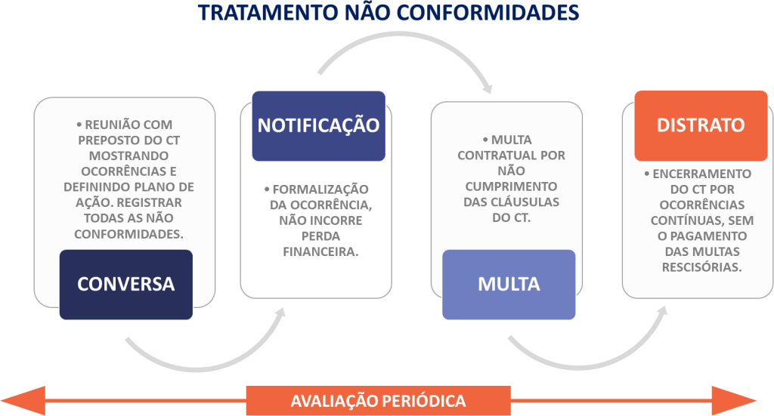

- CAMPO DE APLICAÇÃO
Na aplicação desse processo, a CGC deve garantir:

- Que os serviços medidos estejam corretamente evidenciados;
- O serviço esteja sendo executado em conformidade com o contrato;
- A harmonia no relacionamento Parceiro e Aura Borborema.

O Fiscal do Contrato deve garantir:

- Que não haja inconsistências no escopo;
- Se o escopo que foi contratado é o que está sendo executado;
- O que está sendo realizado é o que está sendo pago;
- Os controles necessários estão sendo realizados;
- O avanço físico do contrato.

O Gestor deve garantir:

- Que os quantitativos medidos sejam realmente o que foi executado;
- Que todas as evidências necessárias para comprovar a execução da atividade sejam apresentadas;
- Somente o que foi contratado, esteja sendo executado;
- O cumprimento às exigências: SSMA, Administração de Pessoas, Compliance etc.;
- A emissão de ordem de serviço, diários de obra, apontamentos etc.;
- Demais documentos necessários e previstos em contrato.

O Gestor não pode solicitar ao fornecedor que realize um serviço diferente do previsto no escopo do contrato.
Caso seja identificada a necessidade de um serviço diferente, é preciso solicitar um aditivo no contrato ou preparar um novo contrato.

- PROCESSO
Para realizar o processo de gestão administrativa e financeira, os seguintes passos devem ser seguidos:

- A Contratada elabora Boletim de Medição prestação de serviços e documentos mensais através do SIGEC WEB;

- A Contratada deverá anexar, junto com a medição, as evidências dos serviços prestados no BM1 Prestação de Serviços e a comprovação de recolhimentos dos impostos, conforme matriz de documentos indicados no COA no BM2 Documentação Mensal;

- CGC deverá avaliar se a medição está conforme definida em contrato, se as evidências foram inseridas e se foi criado o BM2 Documentação Mensal. Caso contrário deverá recusar a medição;

- Os documentos de recolhimento mensal - COA, serão analisados pela Equipo Info com um prazo de 72 hs úteis;

- A medição com as evidências após aprovada pela CGC, será analisada primeiramente pelo Fiscal e em seguida pelo Gestor do Contrato através do SIGEC WEB aprovando se estiver de acordo ou reprovando no caso de divergência;

- Em caso de divergência nas informações recebidas, o processo ficará parado até regularização da pendência;

- A CGC recebe E-mail do SIGEC informando da aprovação do BM1 e abrirá OC Ordem de Compra de acordo com boletim de medição e autoriza a emissão da NF pelo fornecedor e envio através do SIGEC;

- A Célula de contratos recebe a NF pelo SIGEC, baixa o arquivo e o BM em PDF e envia um e-mail para a área fiscal para classificação de impostos pertinentes ao serviço prestado, informa se há retenções, abatimentos, data prevista de pagamento baseado nas condições contratuais, entre outras informações relevantes;

- A área fiscal analisa se a NF está correta, informa os valores de impostos, determinando assim o valor líquido a pagar;

- A Célula de contratos analisa as informações contidas, informa a data de previsão de pagamento e inclui as informações no SIGEC;

- A Célula de contratos cria as Ordens de Compras no sistema Financeiro (IFS) com os valores aprovados pelo Fiscal e Gestor do contrato no SIGEC;

- Após as Ordens de Compras aprovadas, a CGC disponibiliza para o setor Financeiro o processo em que contempla NF, e-mail de retorno do setor fiscal com as classificações de impostos, BM Sigec e Ordem de Compra (IFS);

- A Célula envia um e-mail com no mínimo 10 dias corridos de antecedência ao pagamento para o setor Financeiro com todos os processos aprovados;

- Financeiro efetua pagamento conforme fluxo financeiro e informa a data efetiva de pagamento no SIGEC Web.

- VALIDAÇÕES E HISTÓRICO

Toda e qualquer alteração realizada no procedimento deve ser validada pela Coordenação da Controladoria e aprovada pela Gerência Administrativa Financeira.
Nº | Data | Descrição das mudanças
00 | 28/10/2024 | Inicial

